ДАКТИЛЬНАЯ АЗБУКА

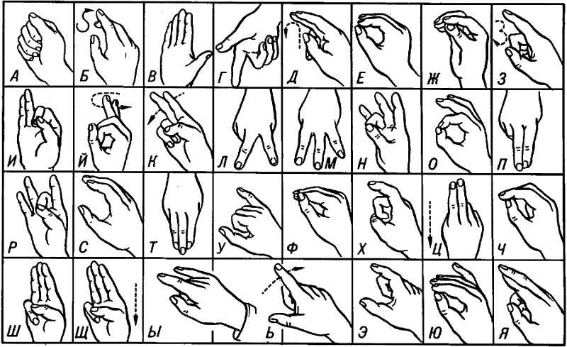

Дактилология
Термин "дактилология" (от греч. daktilos — палец, logos — слово) используется в двух основных значениях. Во-первых, так называют алфавит, воспроизведенный пальцами руки (рук). Во-вторых, дактильной речью называют сам процесс общения при помощи ручной азбуки. Дактильная или пальцевая азбука — это уникальное изобретение человечества для общения, коммуникации и обучения детей со стойкими нарушениями слуха.
Дактильный алфавит или дактильная азбука – совокупность пальцевых знаков, расположенных в определенном порядке. Каждый дактильный знак (дактилема) обозначает определенную букву, и в национальных дактильных алфавитах столько дактилем, сколько букв в алфавите того или иного языка. Обычно дактильные знаки изображаются пальцами одной руки, но в некоторых странах (например, в Англии, Австралии) применяется двуручная дактилология, построенная на комбинированных движениях пальцев обеих рук.
Процесс общения с помощью дактилологии называется письмом в воздухе, которое воспроизводится слева направо. Дактильное письмо отражает звуковую форму слова, но в дактильном разговоре соблюдаются все правила орфографии, морфологии и синтаксиса языка. Дактильная речь воспринимается с помощью зрения, которое фиксирует буквенный состав слова, и значение дактильных знаков понятно тем, кто усвоил соответствующий алфавит. В настоящее время дактилология применяется во всем мире. Дактильную форму речи следует отличать от разговорного жестового языка и маноральной системы, в которых также используются пальцевые знаки. Жестовый язык – это совершенно самостоятельная лингвистическая система. В 1960 году Уильямом Стоуки было сделано лингвистическое описание грамматической структуры жестовых языков, описаны структурные компоненты жеста. Жест имеет свою конфигурацию, пространственное положение и движения, передающие особенности и оттенки сообщений собеседнику. В качестве конфигурации в жесте используются дактилемы или пальцевый счет. В маноральной системе ручные знаки дополняют элементы артикуляции звуков. Эта система дополняет возможности зрительного восприятия устной речи. В пятидесяти девяти государствах используется сорок три дактильных алфавита. При слепоглухоте употребляется специальный дактильный алфавит, который воспринимается контактно.

Из истории возникновения русского дактильного алфавита
В 1806 году в городе Павловске под Петербургом открылось первое в России училище для глухих. Руководитель училища глухонемых Ж. Б. Жоффре (1774‒1824) в 1817 году пригласил В. И. Флери (1800‒1856) и из личных средств оплачивал его работу как преподавателя французского языка. В течение 13 лет В. И. Флери выполнял обязанности преподавателя и инспектора Петербургского училища. В 1837 году В. И. Флери был назначен на должность директора. Эту должность он исполнял до конца своей жизни. Первые учителя глухих создали на основе французского русский дактильный алфавит. В 1835 году В. И. Флери опубликовал в приложении к своей книге «Глухонемые» русскую и французскую ручные азбуки. Первые учителя глухих в России пользовались дактилологией как вспомогательным средством при обучении устной и письменной речи
В дореволюционной России дактильная речь применялась, как правило, при обучении неуспевающих глухих учащихся устной речи. Эти учащиеся выделялись в особые классы. Дактильная речь использовалась и в условиях мастерских, чтобы ускорить приобретение учащимися соответствующей специальности. В Советском Союзе в школах глухих дактильная речь долгие годы использовалась лишь как средство обучения глухих подростков и взрослых грамоте и основам общеобразовательных предметов.
В советские годы сотрудники Научно-исследовательского института дефектологии АПН СССР (С. А. Зыков, Б. Д. Корсунская и другие) проделали огромную работу по изучению эффективности использования дактильной речи на начальном этапе обучения глухих. Данные этих исследований помогли сформировать единый взгляд на место и роль дактильной речи в учебном процессе на всех годах обучения. В одной из своих работ С. А. Зыков пишет, что дактильная речь отвечает задаче формирования речевого общения глухих школьников и открывает пути к более естественному обучению языку (Зыков,1961). В советской сурдопедагогике дактильная речь является исходным средством в процессе формирования словесной речи на первоначальном этапе обучения глухих детей дошкольного и младшего школьного возраста и вспомогательным средством на последующих этапах обучения в школе. Применение дактильной речи на первоначальном этапе обучения глухих способствует усвоению устной и письменной речи и стимулирует их общее развитие. Для того чтобы в общении с глухими во время учебных занятий и в быту гарантировать полную и точную передачу речевой информации, необходимо умелое и педагогически оправданное пользование дактильной речью.
На современном этапе использование дактилологии не потеряло своей значимости. В настоящее время создаются новые дактильные азбуки, которые применяются в системе коммуникативных средств лиц с нарушениями слуха во всем мире, что доказывает жизненность этой формы словесной речи.
Правила дактилирования:
Дактилология — ручная (пальцевая) азбука — является специфическим средством общения: по функции дактильная речь однозначна устной, по основе — письменной речи.
В русской дактилологии 33 дактильных знака, каждый из которых соответствует начертанию буквы. Так же как письмо, чтение и произношение, дактилирование требует соблюдения норм словесной речи и ведется по следующим правилам:
- дактилируют правой рукой;
- предплечье поднято и находится в вертикальном положении;
кисть не закрывает лицо;
- ладонная сторона повернута от себя*;
- дактилирующая рука чуть сдвигается влево**;
- глаза обращены на собеседника;
- воспроизведение дактильных знаков должно быть точным;
- дактилирование ведется плавно и слитно;
- разделение слов обозначается паузой;
- в конце фразы (сегмента) делается остановка;
- дактилирование сопровождается артикуляцией;
- дактилируют так, как пишут, соблюдая нормы правописания (орфографии);
- в словах с удвоенными согласными следует чётко дактилировать обе согласные, делая между ними паузы.
*Кроме тактильных знаков Г, Л, М, П, Т.
** Чтобы избежать зеркального письма.

